Kokią košę renkatės Jūs?

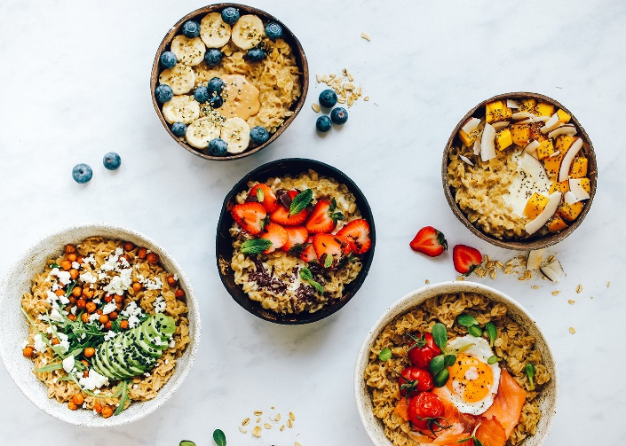
Grikiai - vienos iš naudingiausių kruopų, pasižymintys gera baltymų sudėtimi. Juose yra visos nepakeičiamos amino rūgštys, kurių žmogaus organizmas pats jų negamina, todėl turi gauti su maistu. Grikiuose gausu mangano, vario, magnio, geležies ir fosforo. Virtuose grikių kruopose esantys mineralai, palyginti su kitomis kruopomis, yra ypač gerai įsisavinami. Grikiai būna dviejų rūšių: kepinti, mums įprasti nuo seno, ir nekepinti. Kepintas grikių kruopas reiktų rinktis šviesesnės spalvos, nes tokiose išlikę daugiau naudingųjų medžiagų. Jų virti nebūtina, pakanka per naktį išmirkyti. Nekepintos grikių kruopos yra šviesios spalvos ir šiek tiek kitokio skonio. Verdant reikia laikytis 1:2 santykio, t. y., viena dalis grikių ir 2 dalys vandens. Grikių košė iš organizmo išvalo sunkiuosius metalus, cholesteriną. Labai tinka valgyti sergantiems širdies ir kraujagyslių ligomis, anemija, sergant kepenų ligomis, esant įvairios kilmės tinimams.

Avižos yra laikomos vienomis sveikiausių kruopų. Jos naudojamos įvairiems kepiniams, duonai kepti, gaminama granola (kepinti avižiniai dribsiai su medumi ir priedais) ir miusli (dažniausiai nevirti avižiniai dribsniai, sumaišyti su įvairiais priedais). Avižose yra daug vitaminų ir mineralų, tokių kaip manganas, fosforas, varis, B grupės vitaminai, geležis, selenas, magnis ir cinkas. Taip pat turi daug baltymų ir skaidulinių medžiagų, kurios teigiamai veikia virškinamąjį traktą, prisijungia medžiagų apykaitos metu susidariusias medžiagas, sunkiuosius metalus. Rekomenduojame rinktis kuo mažiau apdorotas kruopas. Verdant kruopų/dribsnių ir vandens santykis turėtų būti 1:3. Taip pat ši košė padeda organizmui pašalinti kenksmingas medžiagas, suteikia energijos, yra naudinga kepenims, tulžies pūslei, gerai veikia virškinamąjį traktą, reguliariai ją valgant – padeda išsaugoti šviesų protą. Rekomenduojama avižines kruopas vartoti ir sergant viršutinių kvėpavimo takų uždegimu. Ši košė dar vadinama - grožio košė.

Perlinės kruopos gaunamos nušlifavus miežių branduolius. Tai - seleno, magnio šaltinis. Dėl didelio skaidulų kiekio tinka linkusiems į vidurių užkietėjimą. Verdant tradicinio dydžio kruopas, pirmiausia reikia perplauti ir per naktį mirkyti šaltame vandenyje, o prieš verdant skystį nupilti ir užpilti švariu vandeniu (santykis 1:3). Užvirus vandeniui, ugnį sumažinkite ir virkite apie 40 min. Jei naudojate smulkias perlines kruopas, laikykitės gamintojų nurodytos virimo instrukcijos. Mažesnių kruopų mirkyti nebūtina, jos išverda dvigubai greičiau nei įprastos. Šios kruopos tinka esant nuolatiniam nuovargiui, silpnumui. Be to, perlinių kruopų košė yra labai soti.

Miežinės kruopos būna dviejų rūšių – perlinės ir smulkintos. Gaminant smulkintas miežines kruopas grūdai nešlifuojami, todėl jose yra daugiau celiuliozės negu perlinėse. Miežinėje košėje gausu angliavandenių, mineralinių medžiagų (magnio, fosforo, kalio, kalcio, vario, nikelio, chromo, jodo, cinko), ląstelienos. Miežinės kruopos labai vertingos esant skrandžio ir žarnyno uždegimui, kolitui.

Kvietinių kruopų košė – košė širdžiai. Taip pat ji didina imuniteto atsparumą, rekomenduojama esant kepenų ar virškinimo sutrikimams, diabetui, aterosklerozei. Šios kruopos gerai veikia odos, nagų, plaukų būklę, mažina senėjimo procesą. Kruopose daug mineralinių medžiagų, kalio, magnio, cinko, vitamino PP.
Manų kruopos yra mažiausiai vertingos, nes yra gaunamos iš aukščiausios rūšies kviečių. Jose nedaug baltymų, bet gausu angliavandenių. Dėl didelio kaloringumo ir lengvo virškinimo manų košės gali būti naudingos išsekusiems, sveikstantiems po sunkios ligos ar labai mažo svorio vaikams.

Baltieji ryžiai mažai vertingi, kadangi apdorojimo metu iš jų pašalintos sėlenos su naudingomis medžiagomis. O štai ruduosiuose ryžiuose gausu fosforo, cinko, magnio, mangano, B grupės vitaminų. Rekomenduojame rinktis ir ilga grūdžius ryžius. Ryžių paruošimas priklauso nuo rūšies, apdirbimo būdo. Plikyti ryžiai kietesni nei šlifuoti baltieji ryžiai, todėl ir virti juos reikės ilgiau. Ryžiai taip padeda iš organizmo pašalinti šlakus, tinka valgyti sergant kolitais, vemiant, viduriuojant, turint žaizdų ir kt.

Bolivinės balandos (kynva) ruošiamos ir vartojamos kaip javų grūdai, tačiau jos yra kruopinio augalo sėklos, kuriose daugiau maistinių medžiagų nei daugumoje grūdų. Sudėtyje yra visos devynios nepakeičiamosios amino rūgštys, todėl tinka vegetarinėje mityboje. Kynva yra geras antioksidantų, mineralų – mangano, fosforo, vario, folio rūgšties, geležies, magnio ir cinko - šaltinis. Turi itin žemą glikeminį indeksą, todėl nesukelia gliukozės kiekio svyravimų kraujyje. Prieš ruošiant, kynvą reikia perplauti ir užvirinti, pilant tris kartus daugiau vandens nei kruopų. Jas galima skaninti įvairiomis daržovėmis, grybais, vaisiais, uogomis, riešutais. Rekomenduojame naudoti troškinių, sriubų, salotų gamybai, valgyti kaip pagrindinį patiekalą ar garnyrą.

Soros yra krakmolingi grūdai, turintys daug baltymų. Jose gausu fosforo ir magnio, antioksidantų, tirpių skaidulų ir baltymų. Galima naudoti gaminant įvairius patiekalus, įskaitant košę, salotas ir sausainius. Prieš verdant rekomenduojama perplauti vandeniu ir virti santykiu 1:2.

Tinkamas kruopų paruošimas
Vakare nuplauname ir užmerkiame grūdus. Ryte juos perplauname, taip pašalindami dalį ištirpusių cheminių medžiagų. Tuomet užpilame šviežiu vandeniu ir užverdame. Vos užvirus
viryklę išjungiame. Jei kruopos smulkios: soros, bolivinė balanda, grikiai, skaldytos – joms paruošti tiek ir pakaks. Nukelkite nuo viryklės ir atidenkite, taip išvengsite pervirimo. Jei tai – perlinės kruopos, avižos ar kiti stambūs grūdai, išjungus viryklę, juos dar reikėtų 10-20
minučių pabrinkinti. Ypač svarbu, kad košė išliktų kramtomos konsistencijos. Jei košę pakanka vos porą kartų perkrimsti ir ryti, reiškia, ji pervirta.

